ハッピータウン事業補助金の規程

　　　　（めざせ！加入率１００％）

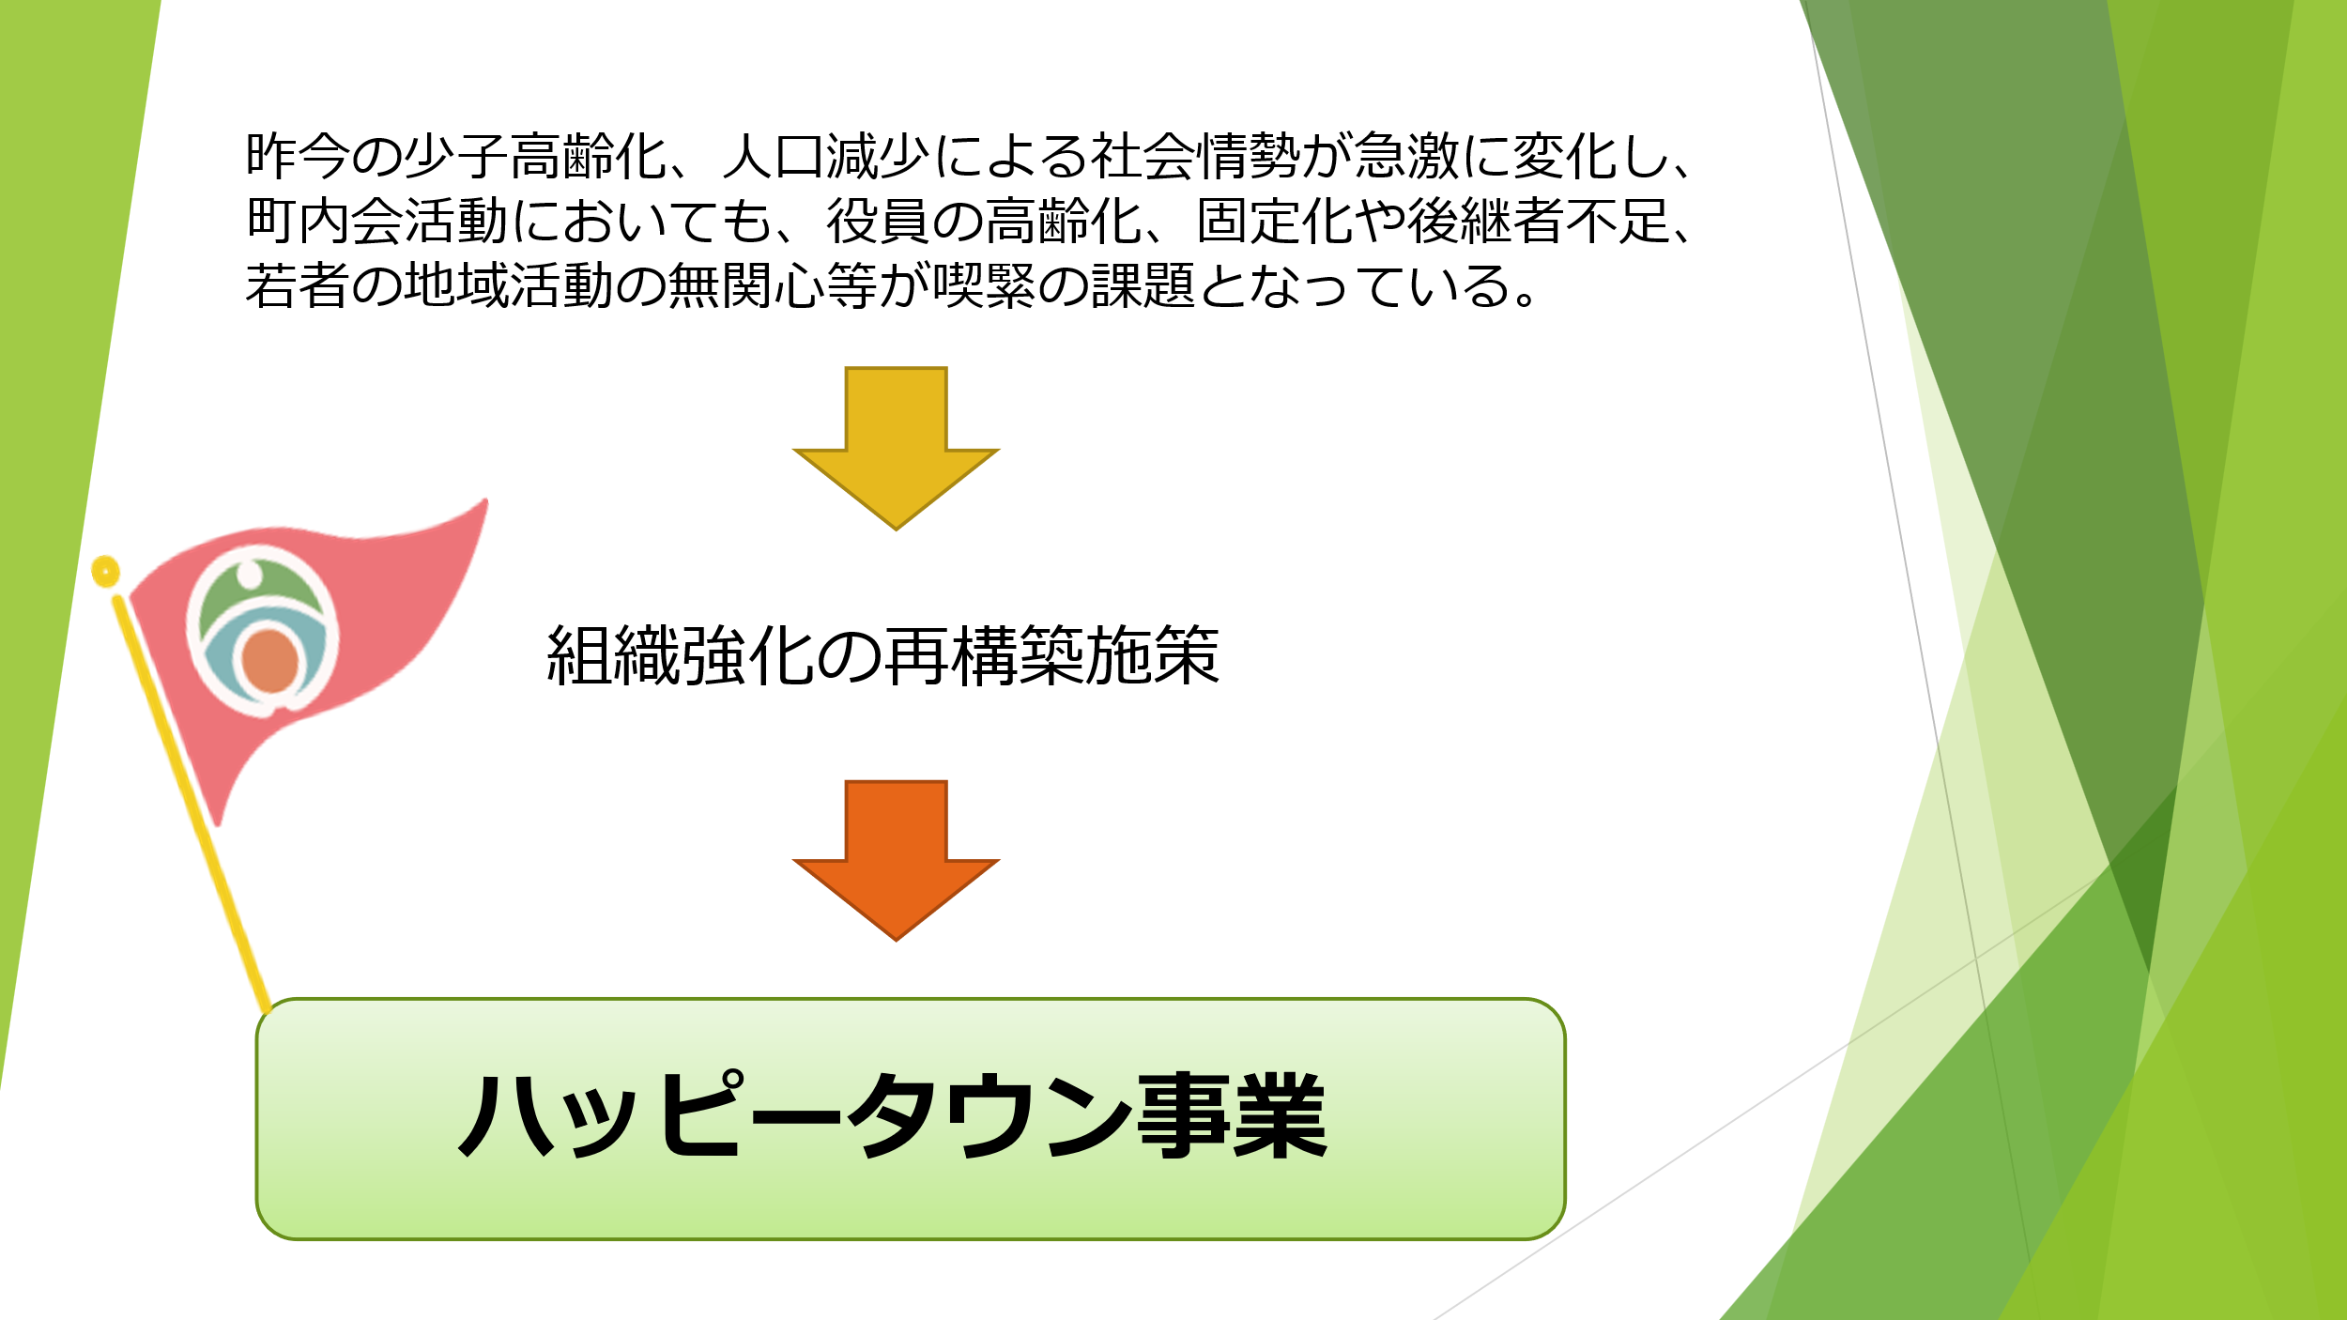１．町内会における組織強化再構築の必要性

２．事業の目的

　　 昨今の課題を早急に解決するには、高知市型共生社会実現に向け、会員

　　 相互の助け合い・支え合いの活動を活性化し組織の再構築を図る目的とし

　　 たハッピータウン事業を実現するとともに加入率１００％を目指すことを目的とする。

３．事業の効果

　　①未加入世帯の加入促進、空白地域における町内会の設立、および地区連

　　　の組織強化が図れる。

　　 ②それぞれの地域に潜在している資源(自然の景観、特産物、史跡、伝統行事、活性化イベント等)の掘り起こしにより、ハッピータウンの形式が

　　　期待される。

　　 ③すでに取り組んでいる数々のボランティア活動を(広報誌の発行等)の恒常的支援(定額)が期待される。